**花蓮縣立宜昌國民中學108學年度第1學期8年級社會科第1次段考試題**

8年 班 號 姓名：

**公民科試題（**1~6題4分，7~18題5分，19~22題各4分，共計100分**）** **命題教師：潘盈婕 老師**

**一、配合題：1-6題每格4分 （共24分）**

|  |
| --- |
| 請依據中央政府各院的職權，請根據敘述，填入適當的選項。  (A)總統 (B)行政院 (C)立法院 (D)司法院 (AB)考試院 (AC)監察院 |

1. 當總統發布緊急命令後，須由（ ）追認才有效。
2. 正、副總統彈劾案通過後，移送（ ）憲法法庭審理，若判決成立，則被彈劾人應立即解職。
3. 一般公職人員遭（ ）彈劾後，移送司法院公務員懲戒委員會審理。
4. （ ）院長由總統直接任命，不須經由立法院同意。
5. （ ）糾舉違法失職的公務員。
6. （ ）辦理國家考試。

**二、單選題：7-18題每題5分 （共60分）**

1. 老師請同學們分別介紹國家的組成要素，下列哪一位同學的說明最正確？

(A)　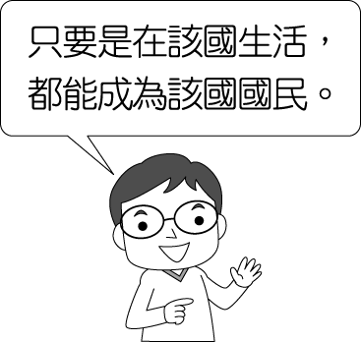　 (B)　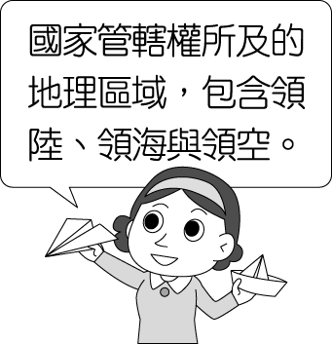　 (C)　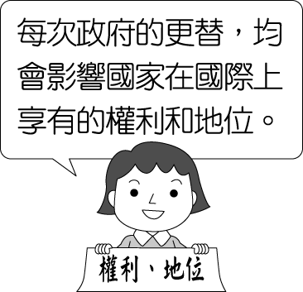　 (D)　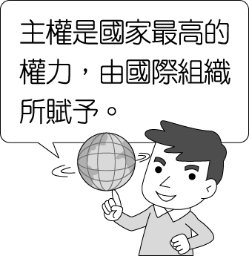

1. 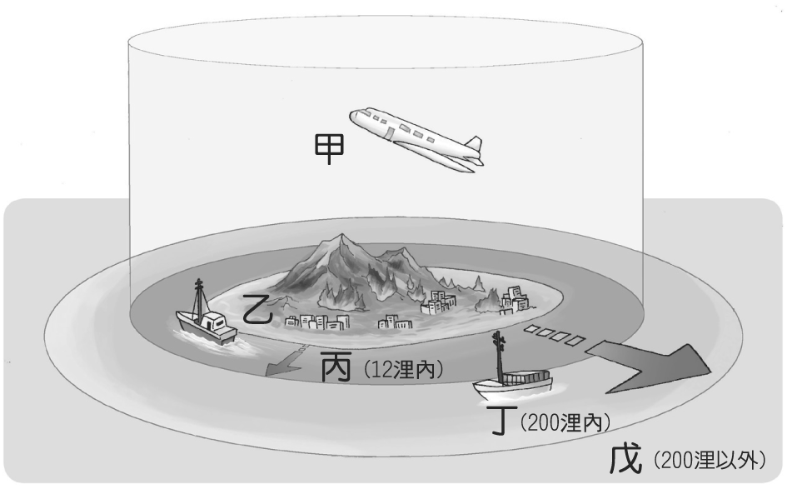各國對於領土界定明確，以便與其他國家區隔。如右圖：我國領土不包括以下何者？

(A)甲 (B)乙 (C)丙 (D)丁

1. 依據國籍的取得途徑：可分為屬人原則、屬地原則、以及後天歸化，請問：以下何者國籍取得途徑配對正確？

(A)父母都是日本人，所以我是日本人——屬地原則

(B)我在台灣住了54年，長期投入特教事業，並成為《國籍法》修正後第一位獲得該國的外籍人士——後天歸化

(C)我的出生地在美國，但我只是短暫停留在台灣工作，所以我還是美國人——屬人原則

(D)我在10歲時被台灣人收養，如今的我已經拿到台灣的身分證了，所以我是台灣人——屬人原則

1. 在某國際會議當中，有兩成員國代表在閒聊時談到自己國家的現況。根據談話內容判斷，甲、乙兩國分別是哪種國家類型？

甲國代表：我國現任蘇丹自從繼任王位之後，本身還兼任國防部長、財政大臣，同時還是官方宗教伊斯蘭教的總領袖！

乙國代表：我國每年舉辦選舉，且共產黨是國內唯一合法的執政黨，國家主席向國會提案後，國會總能全數贊成通過！

(A)甲國：君主獨裁國；乙國：獨裁共和國 (B)甲國：君主立憲國；乙國：獨裁共和國

(C)甲國：君主獨裁國：乙國：君主獨裁國 (D)甲國：君主立憲國；乙國：民主共和國

1. 近日，繼索羅門、吉里巴斯之後，海地將可能成為下一個與我國斷交的邦交國。中國駐海地代表9月初透過接受當地媒體專訪表示：「若海地能支持一個中國原則，中國願與海地正式建交。」此傳聞也引起我國外交部高度警戒，希望能夠盡快了解情況以做好因應措施，請問該事件最能說明下列哪一項事實？

(A)繼索、吉兩國斷交後我國陷入國防與外交困境，此涉及「保障安全」範疇。

(B)九月初以來與多國斷交有助於提升我國「發展經濟」。

(C)中國在國際社會中不斷與我國邦交國談和，對我國在「維持秩序」上構成極大的威脅。

(D)外交部主要在「維護人權」與「司法正義」上扮演極重要的角色。

1. 某國老國王逝世之後，該國皇儲過了近一年才登基成為國王。據媒體報導，新國王繼位，緩解了這個君主立憲國家隊王位繼承的焦慮。就目前國家類型而言，下列何者與該國國王的性質類似？

(A)英國女王 (B)德國總統 (C)日本首相 (D)沙烏地阿拉伯國王

1. 一張含有 文字 的圖片

   自動產生的描述房價居高不下，年輕人買房實在難上加難，不過就在不久前，行政院核定了「協助單身及鼓勵婚育租金補貼試辦方案」。自2019年9月起，無論是單身還是小家庭，只要符合條件的單身青年，皆可申請每月租屋補助金台幣NT$2,600- NT$4,000；婚育家庭則是NT$3,000- NT$5,000。請問：行政院核定此方案最主要目的為何？

(A)促進經濟發展 (B)提升文化素質 (C)推動社會福利 (D)維護社會秩序

1. 右圖是我國中央政府某院在其官方網站上發布的新聞稿。根據圖中內容判斷，該院依其職權，最可能在其網站中發布下列何項訊息？

(A)7月將要舉辦公務人員高等考試　(B)本會期將行使審計長人選同意權

(C)公布釋字第六六六號憲法解釋文　(D)一Ｏ七年度決算報告已完成審定

1. 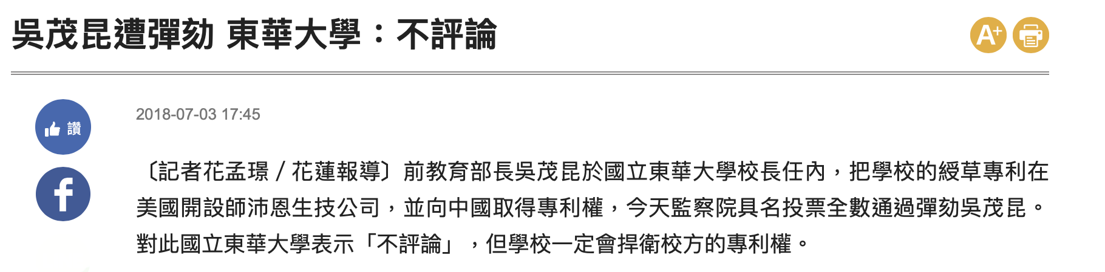下圖是一則新聞快訊內容，請依據內容判斷：下列敘述何者正確？

(A)交由立法院覆議 (B)由考試委員做出彈劾 (C)教育部因此遭到糾正 (D)移送公務員懲戒委員會

1. 阿潘自大學畢業後就在政府部門工作，晚年他出版自傳為一生的經歷留在紀錄，其中提到一段文字（如右圖），根據圖中內容判斷，下列何者最可能是他當時所擔任的職位？



**……經院長提請總統任命後，我成為執政團隊的一員……**

(A)立法委員 (B)行政院副院長 (C)審計長 (D)考試委員

1. 為了避免政府獨斷，各機構權力的行使還要受到其他機構的制衡約束。請問：依據五國有關各「分權制衡」制度的設計，何者說法正確？

(A)考試委員由參與國家考試選出，為考試權制衡行政權。

(B)大法官可宣告法律違憲而失效，為司法權制衡立法權。

(C)立法委員可對行政院院長提出不信任案，為行政權制衡立法權。

(D)行政院各部會首長由立法院同意產生，為立法權制衡行政權。

1. 下列為莉莉上課時所抄寫的筆記，因為一時不小心，將某些部分寫錯。依據內容判斷，他的筆記中，哪個部分錯誤？

|  |
| --- |
| **行政院對於(甲)司法院決議之(乙)法律案、政策案、預算案，如認為有窒礙難行時，得經(丙)總統核可，在該議案送達行政院10日內，移送立法院(丁)覆議……**。 |

(A)甲 (B)乙 (C)丙 (D)丁

**三、題組題：19-22題每題4分(共16分)**

|  |
| --- |
| 【閱讀文章並回答19-20題】  2018年九合一選舉綁公投，全國多處投票所發生大排長龍的現象，下午四時開票時，還有許多投票所還未完成投票程序，造成「一邊開票、一邊投票」的亂象，引發社會輿論炮轟，中選會前主委陳英鈴也為此請辭下台。  代理主委在🌕🌕院接受質詢時提及，依《公職人員選舉罷免法》第19條第1項規定：「已於規定時間內到達投票所投票，但尚未投票者，仍可投票。」因此，該程序皆是依法律規定辦理並未違法。   1. 根據上文所述，中選會前主委陳英鈴下台，此為民主政治中的哪一個特色？   (A)民意政治 (B)責任政治 (C)法治政治 (D)政黨政治   1. 根據上文所述，請問：🌕🌕院應是下列何者？   (A)行政院 (B)立法院 (C)司法院 (D)監察院 |

|  |
| --- |
| 【閱讀文章並回答21-22題】 產業工會代表赴立院，籲《防災假》儘速立法 截錄自2019.9.30公視新聞米塔颱風來襲，9月30日上午，自全台數十個產業工會代表來到立法院大門前，呼籲立法院各黨團儘速協商，並完成「防災假」二、三讀程序，不要讓勞工在天災期間、被強迫上班。因為根據專櫃銷售工會調查發現，超過九成的百貨專櫃人員，被雇主要求於風災時出勤，若遲到或空櫃，可能會被罰款數千元到萬元不等。 工會強調，2017年12月底，「防災假」七個版本已通過衛環委員會初審，現在正等待黨團協商，工會強烈譴責勞動部，應順應民意，支持朝野立委提案，並配合協商，不要一再推託、阻擋「防災假」立法。   1. 根據新聞內容所述，產業公會透過遊行、集會等方式呼籲立法院能盡快修法，此舉最能充分展現下列何種民主政治的特色？   (A)民意政治 (B)責任政治 (C)法治政治 (D)政黨政治   1. 若《防災法》順利通過立法院三讀程序，應由下列何人向全體國民公布？   (A)立法院院長 (B)行政院院長 (C)產業工會代表 (D)總統 |

**歷史科試題（每題5分，共計100分）　 　　　　　　　　　　　　　　　　　　　命題教師：黃若芸老師**

1. 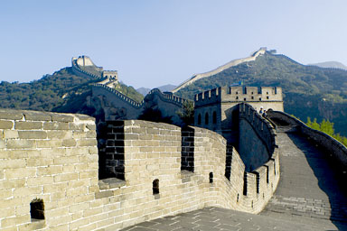犀利電視臺為了製作「秦漢時期的中國皇城」節目，遠赴中國，來到當時的首都進行拍攝活動。他們的拍攝場景主要位於下列哪個流域？　  
   (A)黃河流域　(B)淮河流域　(C)長江流域　(D)珠江流域。
2. 右圖是中國著名歷史建築：長城，也是今日重要的世界文化遺產。古代興修此建築主要是為了防止哪一族群的侵擾？　(A)匈奴　(B)突厥　(C)犬戎　(D)蒙古。
3. 承上題，下列哪一個說明最能夠解釋此族群為何不斷的南侵？　  
   (A)因為居住在高原地區，地勢太高而空氣含氣量不足，因此常常入侵中原地區　  
   (B)因為距海遙遠，漁獲取得不易，因此常常需要南下到海邊捕魚　  
   (C)因為所在地區氣溫低又水氣不足，作物不易種植，因此常南下掠奪糧食等資源　  
   (D)因為崇拜漢人的統治方式，因此常常南下想學習漢人文化。
4. 一般而言，歷史學家將人類的發展分為「史前時代」與「歷史時代」，而其分界點為文字的出現。若依此定義來說，中國在何時被認為開始進入了「歷史時代」？　(A)黃帝時代　(B)夏朝　(C)商朝　(D)周朝。
5. 阿雄在歷史博物館內，看到某個考古遺址的照片，旁邊的解說牌寫著：「……遺址中發現許多青銅器，推測是祭祀或烹飪用途。此外，遺址中還發現單一符號的陶文。學者表示，這座考古遺址可能是夏朝的……。」這座遺址應該為何？  
   (A)河南偃師二里頭遺址　(B)河南安陽殷墟遺址　(C)浙江餘姚河姆渡遺址　(D)陝西西安半坡遺址
6. 承上題，為什麼此遺址被認為是國家權力的起源？　  
   (A)挖掘出的宮殿保留非常完整，上面刻有歷任皇帝的名字　  
   (B)因為華北地區是中國文化的起源地，國家必然興起於此地　  
   (C)大型穀倉的發現，代表當時居住在此地的人口數很多，達到國家成立的條件　  
   (D)宮殿地基和青銅器的出土，推測只有強有力的政權能夠動用龐大的人力與物力。
7. 一般而言，大家普遍認為中國歷經多個朝代，起於夏朝，終於清朝。請問，下列哪一個敘述最能夠說明「朝代」這個概念？　  
   (A)國家的領袖由全民推舉賢能的人來擔任，並透過投票來進行統治的時期　  
   (B)某一個權力很大的人，獨自掌管全天下各項大小事務，直到他死亡而結束　  
   (C)由某一個姓氏家族所建立的政府組織，進行統治的時期  
   (D)一群人共同擊敗其他人後，分工合作地掌管各項不同事務的時期。
8. 上歷史課時，老師帶著大家透過閱讀甲骨文中的記錄，認識早期人類生活情況。其中第6057號甲骨文片的譯文如下：  
   「王在癸卯這一天進行占卜，卜官問：『這十天會有災禍嗎？』王看了牛骨上的裂紋說：『會有外來的災禍。』七天之後，果真有來自西方的災難。大臣報告說：『呂方出兵，最後我方不敵，而被奪去70塊田地和5個人。』」  
   請問，根據此甲骨文片，下列誰的推論最貼近譯文的記錄？  
   (A)欣欣：當時只有一個國家，而且這個國家已經占領了全天下　  
   (B)阿湣：當時的人們已經有崇拜神靈的習慣　  
   (C)小傑：當時的人們只會從捕魚和打獵中得到食物　  
   (D)唯唯：當時的人們還沒有發展出計算日期的方式。
9. 周代為加強控制，達到保衛周王室的目的而實行封建制度。請問，下列哪一個敘述最接近封建制度的涵意？　  
   (A)統治者將統治之位讓給賢能之人　  
   (B)各地方的將軍透過武力征戰，奪取土地和資源，建立自己的政權　  
   (C)各地方的官員由中央直接選任，官職不再代代相傳　  
   (D)統治者將土地分給有血緣關係的親戚，並且確立尊卑關係。
10. 西周的社會分為貴族、平民與奴隸三個階層，各階層的人們身分不能隨意更動。請問，在貴族之中，位階最低的是哪一個身分？　(A)諸侯　(B)士　(C)大夫　(D)天子。
11. 東周常被後世的歷史學家認為是一個變動的時代。請問，下列哪一個敘述最能夠反映出東周時期的變動？　  
    (A)周天子的地位越來越崇高，諸侯國之間更加敬重周天子  
    (B)各國君主為求富強，罷廢各家思想，唯獨尊崇儒術　  
    (C)井田制度逐漸崩解，平民不再擁有私人土地　  
    (D)貴族地位逐漸下降，而平民有機會進入中上階層社會。
12. 一般談到中國古代的最高領導人時，常常會聯想到「皇帝」，但「皇帝」這個稱號在中國上古時期並不存在。請問，中國歷史上第一位皇帝是誰？　(A)黃帝　(B)秦始皇　(C)漢武帝　(D)周幽王。
13. 併滅戰國時期各國而建立的秦國，為有效控制各地，秦始皇曾積極推動多項政策與措施。請問下列哪一項**『不是』**秦國所實行的政策？　  
    (A)將全國分為多個郡，郡下設縣，其首長由中央直接派任　  
    (B)以首都為中心，修築平坦的道路以方便軍隊的行動　  
    (C)在首都設立太學，以嚴格監控讀書人的思想  
    (D)統一各地方量器的大小，以方便穀物的徵收繳稅。
14. 阿凱在網路上查到漢代的歷史長達約400 年，但其中又可分為東漢和西漢，不太了解這兩者差別的阿凱向同學詢問。請問，下列誰的回答最能夠為阿凱解答？　  
    (A)歷史學家將漢代的前期稱為東漢，後期稱為西漢　(B)當時的人依據皇帝出生的位置分為東漢與西漢　  
    (C)歷史學家將漢代的前期稱為西漢，後期稱為東漢　(D)當時的人根據占卜的結果，而將王朝命名為東漢與西漢。
15. 漢代的官員選任方式，主要是透過地方官員向中央政府推薦有才能之士，經中央審核後錄用或升遷，此方式也使中國古代開始較具制度化的任官方式。請問，這種任用官員的方式稱為什麼？　  
    (A)科舉制度　(B)察舉制度　(C)選舉制度　(D)九品官人法。

◎東周時期，面對政治秩序混亂，許多有志之士紛紛提出各種學說，其中又以儒家、道家、墨家、法家最為人所熟知，而這些學說也常常為後代統治者所採用。請回答第38題至第39題。

1. 秦代為強化國家的控制力量，實行嚴刑峻法，例如：如果某個人誹謗他人，他的家人也將會一起受到處死等的重刑。請問，秦代採行嚴格的法律治國，較符合哪一家的思想？　(A)儒家　(B)道家　(C)墨家　(D)法家。
2. 秦代末年至西漢初年，因為歷經四年多的戰亂期，人民生活困頓，經濟蕭條，因此漢高祖建國後為減少人民的負擔，下令解散軍隊，減免稅役，人民只需繳納收入的1/15給政府。請問，漢初為減少干擾人民生活，而採行的減稅政策的方式較符合哪一家的思想？　(A)儒家　(B)道家　(C)墨家　(D)法家。

◎透過考古研究，了解早期人類的發展多半歷經舊石器時代、新石器時代與金屬器時代。請回答第40題至第42題。

1. 右圖為在中國發現的主要史前文化遺址分佈圖，請問從分佈的位置來判斷，**「無法」**說明下列何者？　  
   (A)中國遠古文明的起源是從黃河流域擴散到長江流域　  
   (B)水源是人類生存的重要條件　  
   (C)人類文明的起源是多元發展的　  
   (D)在鄰近的地區可能發展出相似的文化類型。

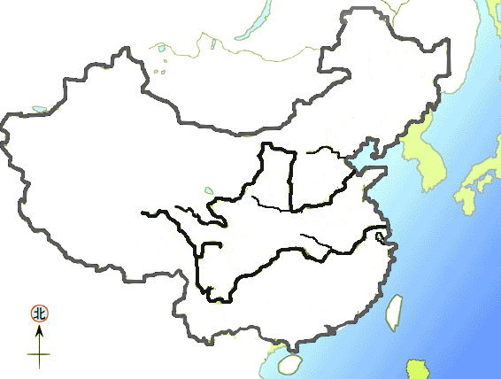

˙

˙

**北京人**

　文化類型

˙遺址

**龍山**

**半坡**

**屈家嶺**

**河姆渡**

**元謀**

**馬家濱**

1. 七年級的歷史課本中寫到：  
   「距今約七千年前，人們懂得磨製石器與燒製陶器，進入新石器時代。他們除了採集、漁獵外，也從事農業，飼養家畜。此時，食物來源較為穩定，人們發展出規模較大的定居聚落。」  
   八年級的歷史課本則寫到：  
   「距今約一萬年前，中國進入新石器時代，人們開始磨製石器、燒製陶器、飼養牲畜、發展農業，定居聚落也逐漸形成。」  
   根據兩冊課本關於臺灣與中國新石器時代的敘述，下列何者正確？  
   (A)只有臺灣的史前人類發展出陶器製作的技術　  
   (B)只有中國的史前人類會開始使用磨製的石質工具  
   (C)在新石器時代，中國的史前人類尚未發展出採集和漁獵的技術  
   (D)就目前考古結果推論，中國的史前人類開始農業種植的時間較臺灣早。
2. 在最近所學的中國史前文化的課文中，並未提及金屬器時代。但就你對於金屬器文化的了解，請推測，中國古代的哪一個文明或時期，可能已經進入了金屬器時代？　(A)黃帝時代　(B)龍山文化　(C)堯舜時期　(D)夏朝。

**地理科試題**（43~58題每題5分，59~63題每題4分，共計100分)**命題教師：林素葉老師**

1. 中國在地表上的位置應位於右圖中的哪個區域  
   (A)甲　(B)乙　(C)丙　(D)丁
2. 下列對於中國相對位置的敘述何者「錯誤」？  
   (A)蒙古國南方　(B)太平洋東方  
   (C)印度東北方　(D)越南北方
3. 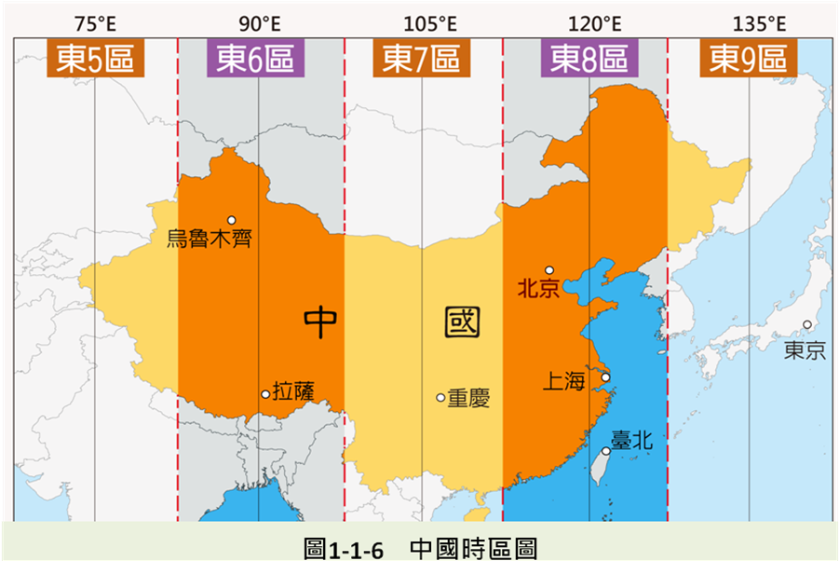請問下列對於中國地理位置優越的敘述何者「有誤」？  
   (A)鄰國眾多，有利於貿易發展　(B)面海背陸， 向海、向陸發展皆宜  
   (C)國土絕大部分位居高緯度　(D)以溫帶氣候區為主

**右圖為中國時區圖，請回答下列問題：**

1. 由於中國領土範圍遼闊，橫跨若干時區，政府為求便於管理，統一以哪裡的時間為標準？ (A)北京　(B)東京　(C)重慶　(D)倫敦
2. 在花蓮的宇綸打算在雙十連假跟爸爸搭機到中國重慶市進行三峽大壩踏查，請問當天10點飛機抵達重慶市時，花蓮時間是幾點？  
   (A)9點　(B)10點　(C)11點　(D)12點

**中國幅員遼闊，人文及自然景觀差異頗大，因此除行政區外，尚可依據不同因素，劃分各類地理區。請參考下列地圖回答問題：**

|  |  |  |
| --- | --- | --- |
| ㄅ | ㄆ | ㄉ |
|  | 2-05N中國三級;階梯 |  |

1. 請問圖ㄆ三級階梯地形區主要劃分依據是下列何者？  
   (A)地勢高低　(B)地形種類　(C)氣候類型　(D)經濟發展
2. ㄅ圖中丙自治區主要位於第二級階梯，請問丙自治區主要主要為列何種地形？  
   (A)高原　(B)丘陵　(C)平原　(D)盆地
3. 請比較圖ㄅ及圖ㄉ，請問唯一位於南部地區的少數名族自治區為下列哪一個？  
   (A)甲-內蒙古　(B)乙-廣西壯族　(C)丙-新疆维吾爾　(D)丁-西藏自治區
4. 請問圖ㄉ中，南部與北部地區重要地理分界線為列何者？  
   (A)長江、淮河　(B)黃河、秦嶺　(C)秦嶺、淮河　(D)大興安嶺、太行山
5. 「今年10月1日為中共建政七十週年，也是中共總書記習近平掌權近七年，中國大陸政府在北京舉行盛大閱兵儀式。」請問舉行閱兵儀式的地點位於ㄅ圖中哪一個直轄市？　(A)戊　(B)己　(C)庚　(D)辛
6. 第二屆中國國際進口博覽會將於11月5日於上海開幕，目前籌備工作正緊鑼密鼓進行中，若台灣廠商也受邀參加此次博覽會，請問參展貨物將會送達ㄅ圖中哪一地區？　(A)甲　(B)乙　(C)戊　(D)己
7. 「位在青藏高原內的可可西里，其境內雪山冰川林立、沼澤湖泊縱橫，但近年氣候呈現暖濕化趨勢，氣溫升高導致冰川融水增加，讓湖泊面積逐年擴張。由於境內湖泊多屬鹽湖湖水具有腐蝕性，鹽湖面積擴張將會侵蝕周邊草原植被，進而影響生物棲息。」請問上文所述地區位於圖ㄆ中哪一地區？  
   (A)第一級階梯　(B)第二級階梯　(C)第三級階梯　(D)第四級階梯
8. 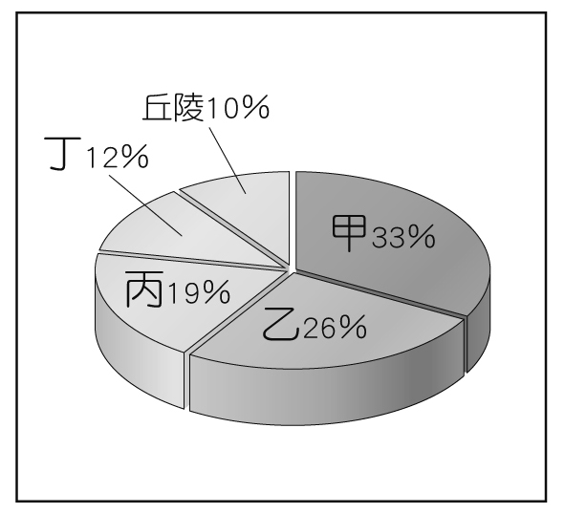請問ㄆ圖第三級階梯以下列哪二種地形為主體？  
   (A)山地、丘陵　(B)平原、高原　(C)盆地、高原　(D)平原、丘陵
9. 右圖為中國五大地形面積比例圖，圖中甲、乙分別是指下列哪兩種地形？  
   (A)高原、盆地　(B)山地、盆地　(C)山地、高原　(D)平原、山地

**自古以來人類生活與自然環境息息相關，中國幅員遼闊，人類為了適應各式各樣地理環境，也發展出各異其趣的生活模式。請參考下圖依題意回答下列問題。**

1. 上圖呈現中國地表的地勢起伏變化，請問此圖的名稱為列何者？  
   (A)等高線地形圖　(B)衛星雲圖　(C)分層設色圖　(D)地形剖面圖
2. 圖中箭頭 ( ) 所指方向為哪一方？  
   (A)東方　(B)南方　(C)西方　(D)北方
3. 請問中國人口主要集中分布於圖中第幾級階梯上？  
   (A)第一級階梯　(B)第二級階梯　(C)第三級階梯　(D)第四級階梯
4. 在南北極以外有「第三極」之稱的喜馬拉雅山區，近年來受氣溫升高影響，區內的巨大冰川正快速消融，恐衝擊亞洲數百萬人生計，釀成亞洲最具毀滅性的氣候變遷衝擊。請問：喜馬拉雅山屬於圖中哪一階地形區？  
   (A)第一級階梯　(B)第二級階梯　(C)第三級階梯　(D)第四級階梯
5. 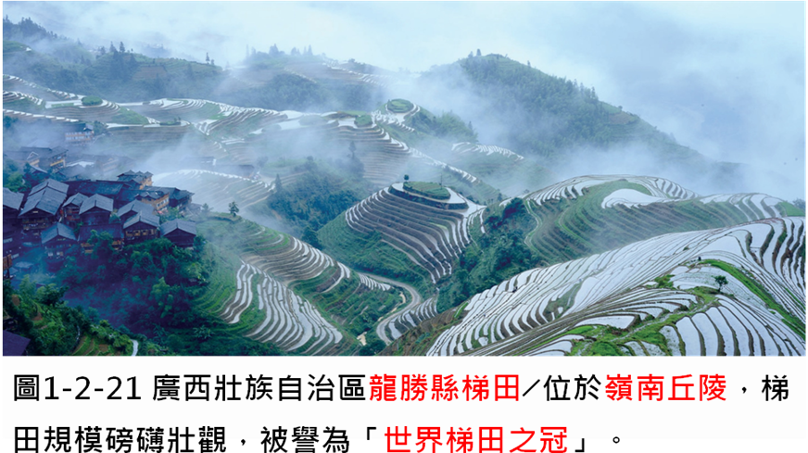下列對於圖中黃土高原敘述何者正確？  
   (A)有世界屋脊之稱，冰河地形發達   
   (B)長年風力堆積，水土流失嚴重   
   (C)溶蝕作用旺盛，石灰岩地形發達   
   (D)乾燥少雨，為少數民族自治區
6. 右圖為廣西龍勝縣梯田，因梯田規模磅礡壯觀，被譽為「世界梯田之冠」。請問在下列哪一種地形上最容易看到梯田景觀？　  
   (A)平原　(B)丘陵　(C)高原　(D)盆地
7. 中國自2014年開始在南沙群島和西沙群島開展了一系列填海造陸活動，到2017年初，中國在此海域的填海造陸已告一段落，各島建築工程也已陸續完工，此舉引起越南等國家的恐慌，請問此海域最有可能是指下列何者？  
   (A)日本海　(B)黃海　(C)東海　(D)南海

**花蓮縣立宜昌國民中學108學年度第1學期8年級社會科  
第1次段考試題答案**

公民科：1~6題每題4分，7~18題每題5分，19~22題每題各4分，共計100分

歷史科：23~42題每題5分，共計100分

地理科：43~58題每題5分，59~63題每題4分，共計100分

|  |  |  |  |  |  |  |  |  |  |
| --- | --- | --- | --- | --- | --- | --- | --- | --- | --- |
| 1 | 2 | 3 | 4 | 5 | 6 | 7 | 8 | 9 | 10 |
| C | D | AC | B | AC | AB | B | D | B | A |
| 11 | 12 | 13 | 14 | 15 | 16 | 17 | 18 | 19 | 20 |
| A | A | C | D | D | B | B | A | B | B |
| 21 | 22 | 23 | 24 | 25 | 26 | 27 | 28 | 29 | 30 |
| A | D | A | A | C | C | A | D | C | B |
| 31 | 32 | 33 | 34 | 35 | 36 | 37 | 38 | 39 | 40 |
| D | B | D | B | C | C | B | D | B | A |
| 41 | 42 | 43 | 44 | 45 | 46 | 47 | 48 | 49 | 50 |
| D | D | B | B | C | A | B | A | D | B |
| 51 | 52 | 53 | 54 | 55 | 56 | 57 | 58 | 59 | 60 |
| C | D | D | A | D | C | D | C | C | A |
| 61 | 62 | 63 |  | | | | | | |
| B | B | D |